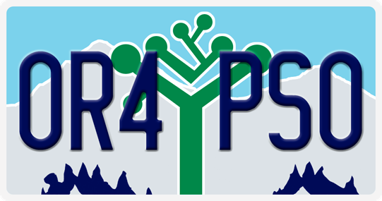
Acuerdo para participar:
IDEA estudiantes mayores de 18 años

Estimado estudiante:
Todos los estados deben recopilar información sobre lo que los estudiantes de educación especial en edad de transición están haciendo un año después de dejar la escuela. Cada distrito hace esto contactando a los estudiantes un año después de salir de la escuela para hacer preguntas sobre su escuela y sus experiencias laborales. Estas entrevistas se llaman recolección de resultados postescolares (PSO, por sus siglas en inglés).
Habitualmente, una persona de la escuela, conocida de usted, llamará entre junio y septiembre un año después de que haya dejado la escuela para hablar con usted o con un miembro de su familia sobre lo que ha estado haciendo desde que dejó la escuela.
El propósito de esta carta es obtener su permiso para realizar una entrevista previa a la salida antes de que deje la escuela. En esta entrevista se le pedirá que comparta los objetivos y planes que pueda tener para después de que deje la escuela y cómo la escuela lo ha preparado para su futuro. Sus planes futuros pueden incluir cosas como tomar clases adicionales o conseguir un trabajo. Se requiere su permiso firmado antes de que esta entrevista previa a la salida pueda llevarse a cabo.
La información de la entrevista previa a la salida también ayudará con la entrevista de seguimiento que se realiza un año después de que salga de la escuela.
- Durante la entrevista previa a la salida, es posible que se le pida que proporcione nombres e información de contacto, como parientes cercanos o amigos, que podrían ayudar a localizarlo el año siguiente para la entrevista.
- Es posible que se le solicite proporcionar una dirección donde se le pueda enviar una tarjeta recordatoria (con el logotipo de arriba) en un año para ayudar a programar la entrevista en el momento más conveniente para usted el siguiente año.
- Las entrevistas también se pueden llevar a cabo con familiares que están familiarizados con sus actividades desde que abandonó la escuela.
La información recopilada en estas entrevistas se envía al estado mediante un sistema confidencial y seguro. El distrito recibe un informe que pueden usar para mejorar los servicios de transición que ofrece el distrito a futuros estudiantes.

Es importante que todos los estudiantes participen en esta oportunidad para compartir cómo el distrito los ha ayudado a prepararse para la vida adulta. Recuerde que es indispensable que el distrito escolar intente completar la entrevista de seguimiento con todos los ex alumnos un año después de que el alumno salga de la escuela.

Marque la casilla correspondiente a continuación y envíe este formulario a la escuela.
Sí participaré en la entrevista previa a la salida
No deseo participar en la entrevista anterior

_____________________________________ _____________________
Firma del alumno Fecha

_____________________________________ _________________________
Nombre del estudiante (por favor IMPRIMA) Número de teléfono

_____________________________________ _________________________
(USO DE OFICINA - número de SSID) Número de teléfono alternativo

Si tiene alguna pregunta, por favor comuníquese con:

Sally Simich, 503-947-5639, sally.simich@state.or.us

o James Foutch, 503-947-5776, james.foutch@ode.state.or.us

